LAPORAN PRAKTIKUM MIKROPROSESSOR DAN INTERFACE
LAB 08 – PROGRAM SELEKSI DATA



Oleh
Abdul Rozak Ainurrofiq
221344033
2B-TNK

Tanggal Percobaan: Kamis, 18 April 2024
Tanggal Penyerahan: Kamis, 25 April 2024
Instruktur: 1. Ferry Satria, BSEE., M.T.
2. Rahmawati Hasanah, S.ST., M.T.

PROGRAM STUDI D4 TEKNIK TELEKOMUNIKASI
JURUSAN TEKNIK ELEKTRO
POLITEKNIK NEGERI BANDUNG
2023-2024

DAFTAR ISI

DAFTAR ISI 2
A. MAKSUD DAN TUJUAN PERCOBAAN 3
B. DASAR TEORI 3
C. ALAT DAN BAHAN YANG DIPERGUNAKAN 5
D. LANGKAH KERJA 5
E. SOAL DAN HASIL PERCOBAAN 5
F. ANALISIS 11
G. KESIMPULAN 13
H. SARAN 13
DAFTAR PUSTAKA 14

MAKSUD DAN TUJUAN PERCOBAAN
  - Mahasiswa mampu menggunakan perintah perintah dasar emu8086
  - Mahasiswa mampu melakukan operasi blok memori menggunakan emu8086
  - Mahasiswa mampu mengeluarkan output yang diinginkan menggunakan emu8086

DASAR TEORI
- Definisi Mikroprosessor
Mikroprosesor adalah sebuah chip IC (Integrated Circuit) yang merupakan bagian terpenting dari unit pemrosesan pusat CPU (Central Processing Unit) dalam sebuah komputer. Mikroprosesor berisi sirkuit aritmatika, logika, dan kontrol yang diperlukan untuk menjalankan fungsi unit pemrosesan pusat komputer digital. Sejarah mikroprosesor dimulai pada tahun 1971 ketika Intel memperkenalkan Mikroprosesor Intel 4004, yang merupakan mikroprosesor pertama di dunia dengan arsitektur 4 bit.
Sejak itu, mikroprosesor telah mengalami perkembangan pesat sesuai dengan Hukum Moore, yang merumuskan bahwa daya penghitungan akan berlipat ganda setiap 18 bulan. Mikroprosesor terdiri dari beberapa bagian, seperti register, ALU (Arithmathic and Logic Unit), dan Timing and Control Unit, yang memiliki fungsi-fungsi khusus dalam melakukan pemrosesan data dan instruksi. Mikroprosesor memiliki berbagai fungsi, termasuk mengambil instruksi dan data dari memori, memindahkan data, melakukan fungsi operasi logika dan aritmatika, serta menyediakan pewaktuan untuk siklus kerja sistem mikroprosesor
- Fungsi Mikroprosessor
Mikroprosesor memiliki beberapa fungsi utama, di antaranya adalah:
  - Mengatur kecepatan eksekusi instruksi dan operasi perangkat
  - Mengambil data dan instruksi dari memori.
  - Memindahkan data dari dan ke memori.
  - Melaksanakan fungsi-fungsi operasi logika dan aritmatika.
  - Mengirim sinyal kendali dan menerima sinyal interupsi.
  - Melakukan timing atau pewaktuan untuk siklus kerja sistem mikroprosesor

- Emu8086
Emu8086 adalah emulator mikroprosesor 8086 yang dapat digunakan untuk mengemulasikan perangkat keras pada komputer Windows. Emulator ini memungkinkan pengguna untuk menjalankan program yang dibuat untuk mikroprosesor 8086 pada komputer modern.
Emu8086 juga dilengkapi dengan assembler terintegrasi dan tutorial untuk pemula. Emulator ini dapat digunakan untuk mengeksplorasi dan mempelajari bahasa pemrograman assembly serta untuk mengembangkan dan menguji kode assembly pada mikroprosesor 8086.
- Fungsi Emu8086
Emu8086 memiliki beragam kegunaan dalam pembelajaran bahasa assembly, antara lain:
- Emulator 8086: Emu8086 dapat digunakan untuk menjalankan dan menguji program yang ditulis dalam bahasa assembly untuk mikroprosesor 8086. Hal ini memungkinkan para pengguna untuk mensimulasikan program kontrol hardware yang dibuat, serta dilengkapi dengan assembler terintegrasi dan tutorial untuk pemula
- Pembelajaran Bahasa Assembly: Emu8086 memungkinkan pengguna untuk mempelajari bahasa pemrograman assembly dan mikroprosesor 8086. Dengan menggunakan emulator ini, para pengguna dapat menjalankan, menguji, dan memahami cara kerja perangkat keras komputer serta mengembangkan kode assembly untuk mikroprosesor 8086
- Pengembangan Kode Assembly: Emu8086 dapat digunakan untuk mengembangkan dan menguji kode assembly pada mikroprosesor 8086. Hal ini memungkinkan para pengguna untuk membuat (compile) "binary executable file" dari kode program serta menjalankan program yang dibuat untuk mikroprosesor 8086 pada komputer modern
Dengan beragam kegunaan tersebut, Emu8086 merupakan aplikasi yang cocok digunakan untuk belajar bahasa assembly dan mikrokontroler serta untuk mengembangkan dan menguji kode assembly pada mikroprosesor 8086.

ALAT DAN BAHAN YANG DIPERGUNAKAN
  - Laptop/komputer
  - Software emu8086

LANGKAH KERJA
- Buka emulator 8086
- Tulis program yang akan dibuat

SOAL DAN HASIL PERCOBAAN
LAB-08 PROGRAM SELEKSI DATA
=-=
.DATA
BIL DB 23H, 77H, 1CH, 9, OCCH, 44H, 6EH, 77H, 0, 01BH DB OFFH, 0D2H, 6CH, 81H, 33H, 22H, OA6H, 28H, 12H, 4
=== ==
  - Buat Program untuk menghitung banyaknya data bernilai POSITIP (data>0) dari 20 data berikut. Simpan hasil perhitungan pada Register CL.
      - Program
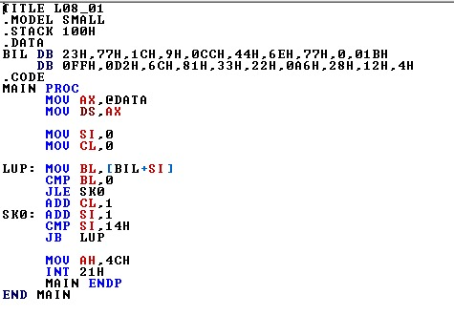
      - Hasil
  - Buat Program untuk menghitung banyaknya data bernilai NEGATIP (data<0) dari 20 data berikut. Simpan hasil perhitungan pada register DH.
      - Program
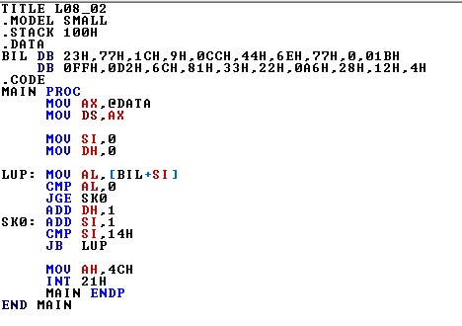
      - Hasil
  - Buat Program untuk menghitung banyaknya data bernilai GANJIL dari 20 data berikut. Simpan hasil perhitungan pada Register BL.
      - Program
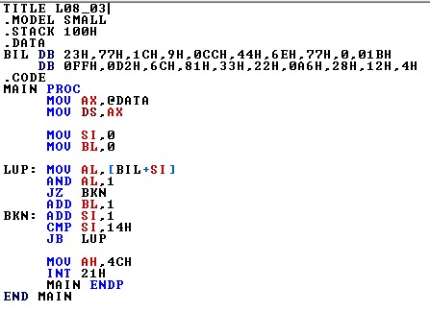
      - Hasil
  - Buat Program untuk menghitung banyaknya data bernilai GENAP dari 20 data berikut. Simpan hasil perhitungan pada Register CL
      - Program
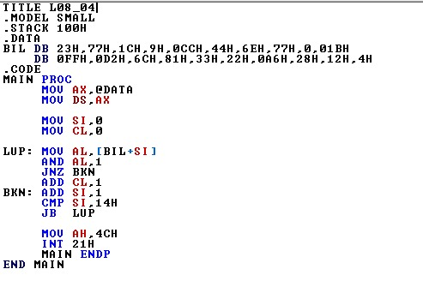
      - Hasil


  - Buat Program untuk menghitung banyaknya data bernilai LEBIH BESAR DARI 3FH (data>3FH) dari 20 data berikut. Simpan hasil perhitungan pada Register CL.
      - Program
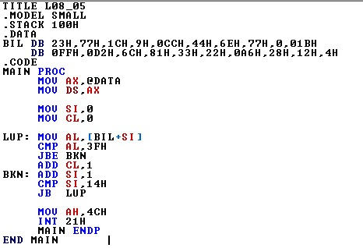
      - Hasil
  - Buat Program untuk menghitung banyaknya data bernilai LEBIH KECIL DARI 3FH (data<3FH) dari 20 data berikut. Simpan hasil perhitungan pada Register DH.
      - Program
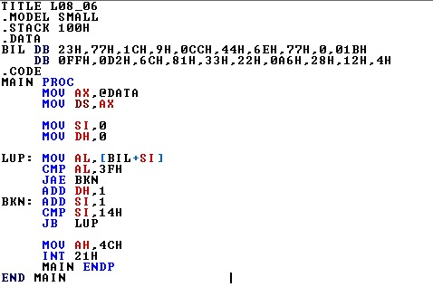
      - Hasil

  - Buat Program untuk menghitung banyaknya data bernilai LEBIH BESAR DARI 22H DAN LEBIH KECIL DARI 44H (22h<data<44h) dari 20 data berikut. Simpan hasil perhitungan pada Register CH
      - Program
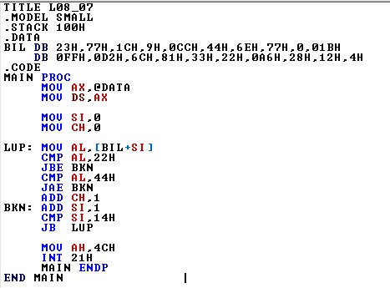
      - Hasil
  - Buat Program untuk menghitung banyaknya data bernilai NEGATIP DAN GANJIL dari 20 data berikut. Simpan hasil perhitungan pada Register CH.
      - Program
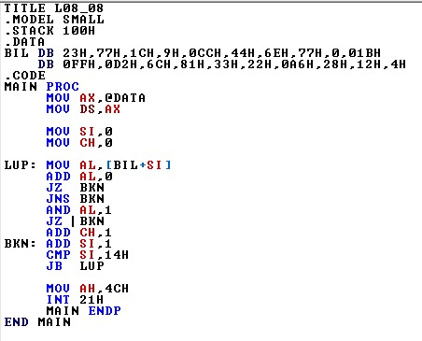
      - Hasil

  - Buat Program untuk menghitung banyaknya data bernilai POSITIP DAN BERPARITI GANJIL dari 20 data berikut. Simpan hasil perhitungan pada Register DH.
      - Program
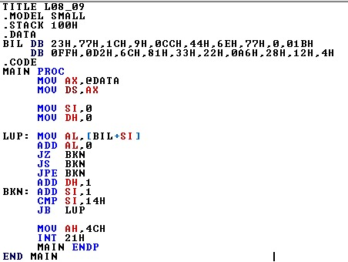
      - Hasil
  - Buat Program untuk menghitung banyaknya data bernilai LEBIH BESAR DARI 22H DAN GANJIL dari 20 data berikut. Simpan hasil perhitungan pada Register AL
      - Program
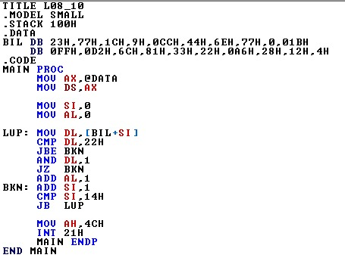
      - Hasil

  - Buat Program untuk menghitung banyaknya data bernilai NEGATIP DAN GANJIL DAN LEBIH KECIL DARI 0B4H dari 20 data berikut. Simpan hasil perhitungan pada Register BL.
      - Program
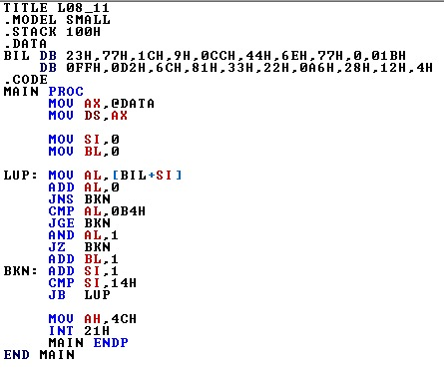
      - Hasil
  - Buat Program untuk menghitung banyaknya data bernilai POSITIP DAN GENAP DAN LEBIH BESAR DARI 24H dari 20 data berikut. Simpan hasil perhitungan pada Register CH
      - Program
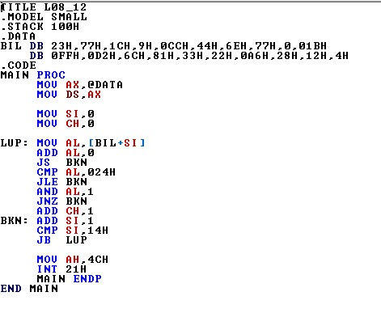
      - Hasil

  - Buat Program untuk menghitung banyaknya data bernilai POSITIP DAN BERPARITI GANJIL DAN LEBIH KECIL DARI 64H dari 20 data berikut. Simpan hasil perhitungan pada Register DL.
      - Program
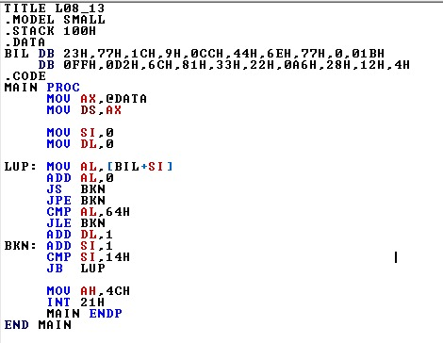
      - Hasil
  - Buat rogram untuk menghitung banyaknya data bernilai POSITIP DAN GENAP DAN BERPARITI GENAP dari 20 data berikut. Simpan hasil perhitungan pada Register DL.
      - Program
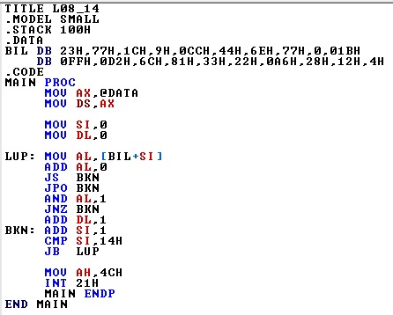
      - Hasil

ANALISIS
Pada praktikum kali ini dilakukan percobaan untuk membuat program yang mendeteksi atau menyeleksi data spesifik pada suatu data area kemudian menghitungnya. Program dimulai dengan menuliskan data yang akan diseleksi pada data area. Kemudian pada code diinisialisasi terlebih dahulu counter untuk membatasi loop, pada program ini digunakan SI, dan SI tersebut di-nol-kan. Inisialisasi juga register yang akan jadi register yang berisi jumlah data yang dicari. Program untuk menyeleksi data tersebut adalah dengan cara memasukan blok memori ke suatu register kemudian dicek flag-nya dengan jump. Tetapi, sebelum flag dicek, pada register terserbut harus dilakukan operasi aritmatik terlebih dahulu, seperti ADD, CMP, AND, dan lain-lain. Setelah dilakukan operasi aritmatik barulah dapat digunakan perintah jump untuk mengecek flag. Jump akan melompat ke akhir loop, dan jika tidak jump terdapat kenaikan 1 untuk isi register yang akan menampilkan jumlah data yang dicari. Flag yang dicek adalah flag yang bukan data yang dicari, sehingga jika data yang dicek tidak memenuhi syarat jump, register akan bertambah, dan jika memenuhi, tidak akan bertambah. Kemudian pada akhir loop dinaikan SI dan dibatasi sampai 14h karena data berjumlah 20 yang mana jika diubah ke hexa adalah 14. Jika data yang dicari memiliki lebih dari satu syarat, maka pengujian menggunakan jump juga dilakukan lebih dari satu kali dengan jump yang berbeda.
Pada praktikum ini dapat dilakukan hanya dengan mengubah perintah syarat jump pada program dan register jumlah data yang dicari nya. Perintah syarat jump yang digunakan pada program-program di praktikum ini adalah sebagai berikut;
- Menggunakan JZ untuk jump jika 0 dan menggunakan JS untuk jump jika data adalah bilangan bertanda atau negative untuk mencari bilangan positif
- Menggunakan JZ untuk jump jika 0 dan menggunakan JNS untuk jump jika data adalah bilangan tidak bertanda atau positif untuk mencari bilangan negatif
- Menggunakan perintah AND dengan 1h kemudian dicek menggunakan JZ untuk jump jika 0, untuk mencari bilangan ganjil karena jika 0 merupakan bilangan ganjil
- Menggunakan perintah AND dengan 1h kemudian dicek menggunakan JNZ untuk jump jika tidak 0, untuk mencari bilangan genap karena jika tidak 0 merupakan bilangan genap
- Menggunakan perintah CMP dengan suatu bilangan untuk menguji apakah suatau data lebih atau kurang dari suatu bilangan tersebut.
      - Jika yang dicari “lebih dari” dan bilangan tidak bertanda maka digunakan JB untuk jump jika bilangan “kurang dari”
      - Jika yang dicari “kurang dari” dan bilangan tidak bertanda maka digunakan JA untuk jump jika bilangan “lebih dari”
      - Jika yang dicari “lebih dari” dan bilangan bertanda maka digunakan JL untuk jump jika bilangan “kurang dari”
      - Jika yang dicari “kurang dari” dan bilangan bertanda maka digunakan JG untuk jump jika bilangan “lebih dari”
- Menggunakan perintah JPE untuk jump jika parity even atau genap untuk mencari data berparity ganjil
- Menggunakan perintah JPO untuk jump jika parity odd atau ganjil untuk mencari data berparity genap

KESIMPULAN
- Penyeleksian data pada emu8086 dapat dilakukan dengan mengecek flag di program dengan menggunakan jump
- Syarat yang dituliskan pada jump adalah syarat yang bukan dicari
- Sebelum mengecek flag harus dilakukan operasi aritmatik pada program
- Jika tidak jump, maka register yang akan menampikan jumlah akan naik
- Jika penyeleksian memiliki lebih dari satu syarat, maka digunakan lebih dari satu jump juga untuk mengecek flag-flag yang dibutuhkan, tetapi jump ke tempat yang sama yaitu ke akhir loop

SARAN
- Lebih teliti saat menulis program dan hindari salah ketik saat menulis program
- Pastikan terlebih dahulu hasil penjumlahan sebelum menulis program dan menjalankannya

DAFTAR PUSTAKA
[1] Gischa, S. (2022). Mikroprosesor: Pengertian, Bagian, Fungsi, Karakteristik, dan Contohnya. Retrieved from https://www.kompas.com/skola/read/2022/07/16/180000669/mikroprosesor--pengertian-bagian-fungsi-karakteristik-dan-contohnya
[2] Hidayatullah, S. S. (n.d.). Pengertian Mikroprosesor beserta Fungsi dan Sejarah Mikroprosesor. Retrieved from https://www.belajaronline.net/2021/01/pengertian-mikroprosesor-fungsi-dan-sejarah-mikroprosesor.html?m=1
[3] Suprianto. (2015). Pengertian, Komponen, Fungsi Mikroprosesor. Retrieved from https://blog.unnes.ac.id/antosupri/pengertian-komponen-fungsi-mikroprosesor/
[4] EMU8086 - MICROPROCESSOR EMULATOR. (n.d.). Retrieved from https://emu8086-microprocessor-emulator.en.softonic.com/
[5] Warestika, N. E. (1970). Retrieved from https://novenia10.blogspot.com/2017/04/orkom-praktikum-6.html?m=1
[6] Gunawan, I. (2021). Pemrograman Assembly Mikroprosesor 8086. Retrieved from https://www.academia.edu/53170943/Pem
[7] Unknown. (1970). Retrieved from https://salmanfaris19.blogspot.com/2017/07/bahasa-assembly-menggunakan-emu8086.html?m=1‌

